政协2020年决算公开
黄石港区政协2020年决算公开
目 录
第一部分:部门基本情况
一、部门主要职责
二、部门决算单位构成
第二部分: 部门2020年部门决算表
一、收入支出决算总表（表1）
二、收入决算表（表2）
三、支出决算表（表3）
四、财政拨款收入支出决算总表（表4）
五、一般公共预算财政拨款支出决算表（表5）
六、一般公共预算财政拨款基本支出决算表（表6）
七、一般公共预算财政拨款“三公”经费支出决算表（表7）
八、政府性基金预算财政拨款收入支出决算表（表8）
第三部分：部门2020年部门决算情况说明
一、预算执行情况分析
二、关于“三公”经费支出说明
三、关于机关运行经费支出说明
四、关于政府采购支出说明
五、关于国有资产占用情况说明
六、重点绩效评价结果等预算绩效情况说明
七、决算收支增减变化情况

第四部分：名词解释

2020年部门决算
第一部分 部门概况
（一）主要职责
进行政治协商：是对国家和地方的大政方针以及政治、经济、文化和社会生活中的重要问题在决策之前进行协商和就决策执行过程中的重要问题进行协商。中国政协的政治协商是中国共产党领导的多党合作的重要体现。
进行民主监督：是对国家宪法、法律和法规的实施，重大方针政策的贯彻执行、国家机关及其工作人员的工作，通过建议和批评进行监督。它是参加中国政协的各党派团体和各族各界人士通过政协组织对国家机关及其工作人员的工作进行的监督，也是中国共产党在政协中与各民主党派和无党派人士之间进行的互相监督。
进行参政议政：是对政治、经济、文化和社会生活中的重要问题以及人民群众普遍关心的问题，开展调查研究，反映社情民意，进行协商讨论。通过调研报告、提案、建议案或其他形式，向中国共产党和国家机关提出意见和建议。中国政协的参政议政是人民政协履行职能的重要形式。
（二）机构设置：设有专委会办公室、政协办公室。
第二部分 部门2020年部门决算表
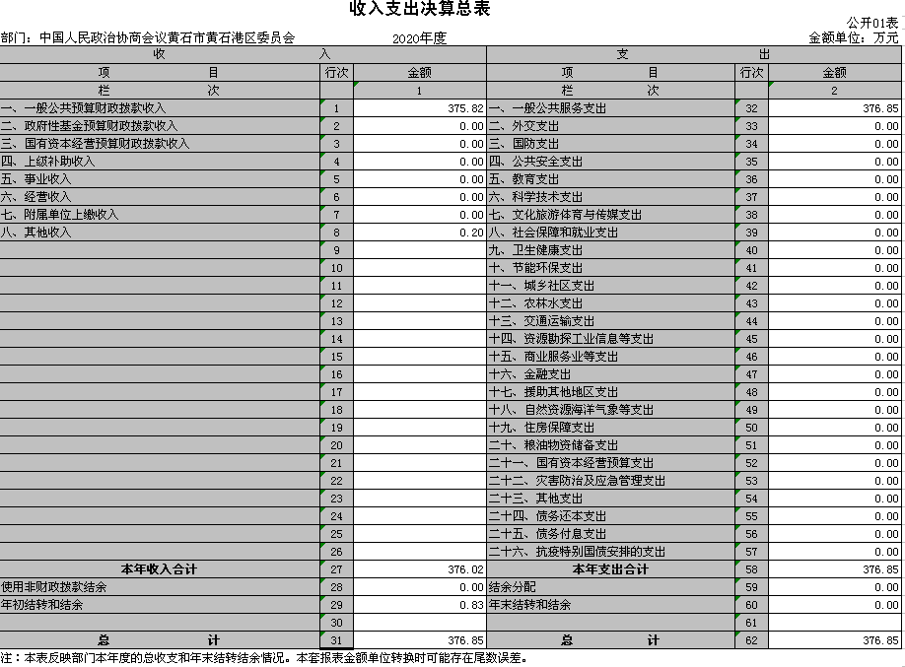
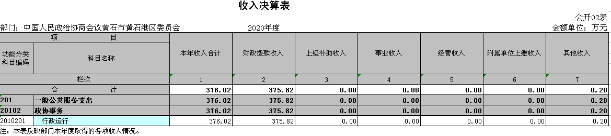

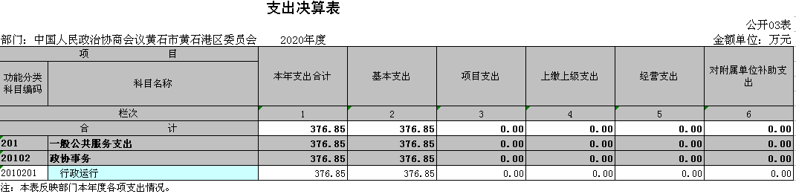

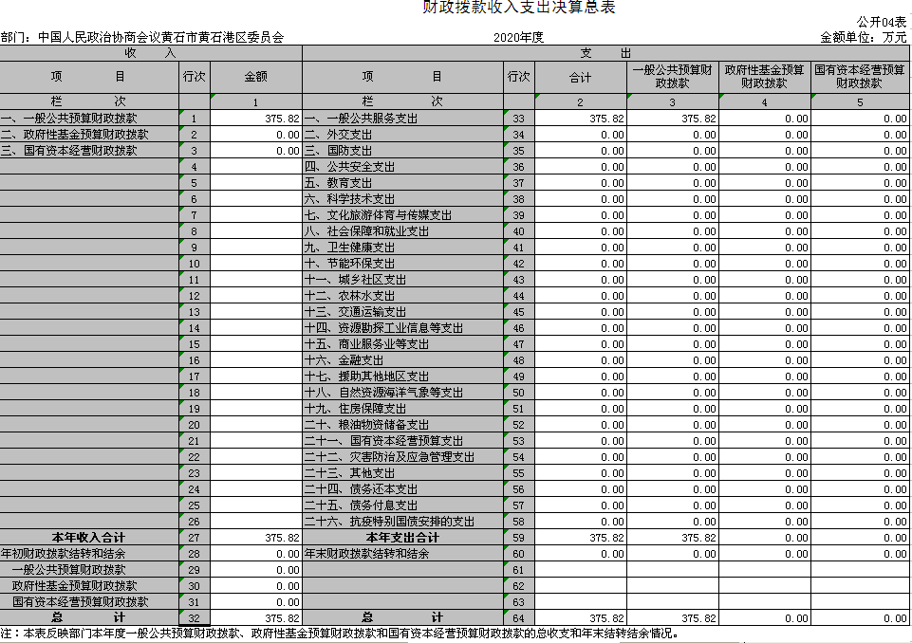
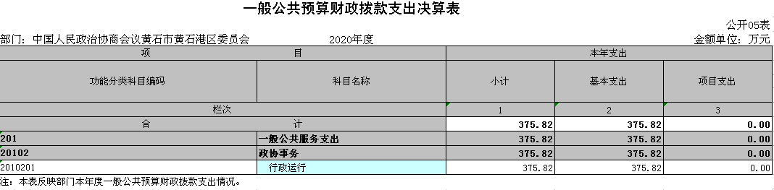

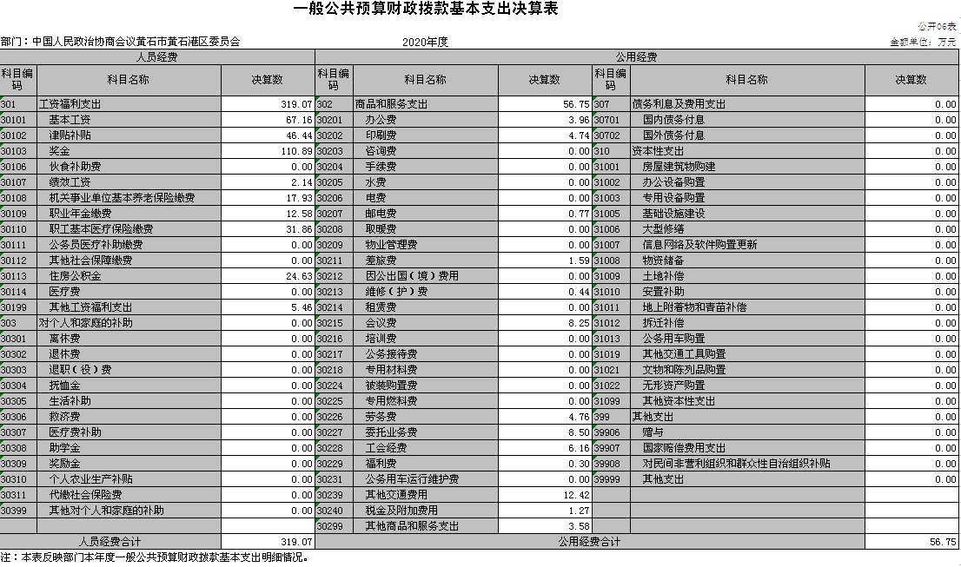
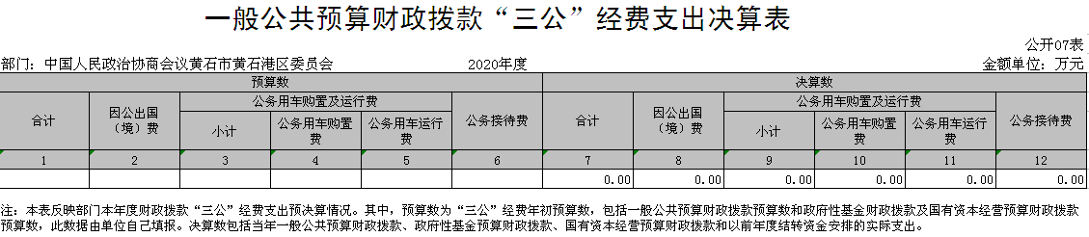
政府性基金预算财政拨款收入支出决算表
公开08表
部门：中国人民政治协商会议黄石市黄石港区委员会 |  |  |  |  |  |  | 金额单位：万元
项目 |  | 年初结转和结余 | 本年收入 | 本年支出 |  |  | 年末结转和结余
功能分类科目编码 | 科目名称 |  |  | 小计 | 基本支出 | 项目支出
栏次 |  | 1 | 2 | 3 | 4 | 5 | 6
合计
注：本表反映部门本年度政府性基金预算财政拨款收入、支出及结转和结余情况。

第三部分 2020年部门决算情况说明
（一）预算执行情况分析
1、收入分析：
本年总收入376.02万元。比去年的388.94万元减少12.92万元，减幅3.32%，其主要原因为因人员变动人员经费减少，其中财政拨款收入375.82万元，占比99.95%，其他收入0.2万元，占比0.05%。
2、支出分析：
本年总支出为376.85万元。比去年的388.94万元减少12.09万元，减幅3.11%，其主要原因为因人员变动人员经费减少所致。其中一般公共预算财政拨款支出375.82万元，其具体构成如下：
（1）工资福利支出319.07万元。占比84.90%
（2）商品和服务支出56.75万元。占比15.10%

（二）关于“三公”经费支出说明
本部门本年度无“三公”经费支出。
（三）关于机关运行经费支出说明
本部门机关运行经费本年支出56.75万元，去年支出为51.35万元，对比增加5.40万元，增幅10.51%，主要原因为印刷开支增加所致。
（四）关于政府采购支出说明
本部门本年度政府采购货物支出7.66万元。
（五）关于国有资产占用情况说明
截至2020年12月31日，本部门无公务用车。
（六）重点效绩评价结果等预算绩效情况说明
2020年，我单位本年度没有重点项目，因此未展开绩效评价。
（七）决算收支增减变化情况
1、收入增减变化情况
2019年全年总收入407.03万元,2020年全年总收入376.85万元，同比上年减少30.18万元，降低幅度为7.41%，原因是业务量减少。
2、支出增减变化情况
2019年全年总支出407.03万元,2020年全年总支出376.85万元，同比上年减少30.18万元，降低幅度为7.41%，原因是业务量减少。

第四部分 名词解释
一、财政补助收入：指县级财政当年拨付的资金。
二、其他收入：指除“财政拨款收入”、“上级补助收入”、“事业收入”、“经营收入”等以外的收入。主要是存款利息收入等。
三、年初结转和结余：指以前年度尚未完成、结转到本年按有关规定继续使用的资金。
四、一般公共服务（类）行政运行（项）：指县行政单位及参照公务员管理事业单位用于保障机构正常运行、开展日常工作的基本支出。
五、一般公共服务（类）一般行政管理事务（项）：指县行政单位及参照公务员管理事业单位用于开展立法调研、财政信息宣传、非税收入征管等未单独设置项级科目的专门性财政管理工作的项目支出。
六、一般公共服务（类）机关服务（项）：指黄石港区政协服务中心为机关提供办公楼日常维修、维护等后勤保障服务的支出。
七、一般公共服务（类）其他一般公共服务支出（款）其他一般公共服务支出（项）：指黄石港区政协用于其他一般公共服务方面的支出。
八、教育（类）普通教育（款）高等教育（项）：指黄石港区政协支持地方高校的重点发展和特色办学，组织专家对省属院校申报的建设规划和项目预算进行评审等相关工作的支出。
九、社会保障和就业(类)行政事业单位离退休（款）归口管理的行政单位离退休（项）：指黄石港区政协用于离退休人员的支出、退休人员支出，以及提供管理服务工作的离退休干部处的支出。
十、社会保障和就业(类)行政事业单位离退休（款）其他行政事业单位离退休支出（项）：指黄石港区政协用于离退休方面的其他支出。
十一、医疗卫生与计划生育（类）医疗保障（款）行政单位医疗（项）：指黄石港区政协用于机关干部职工及离退休人员医疗方面的支出。
十二、住房保障（类）住房改革支出（款）购房补贴（项）：指按照相关住房分配货币化改革的政策规定和标准，对无房和住房未达标职工发放的住房分配货币化补贴资金。
十三、年末结转和结余：指本年度或以前年度预算安排、因客观条件发生变化无法按原计划实施，需要延迟到以后年度按有关规定继续使用的资金。
十四、基本支出：指为保障机构正常运转、完成日常工作任务而发生的人员支出（包括基本工资、津贴补贴等）和公用支出（包括办公费、水电费、邮电费、交通费、差旅费等）。
十五、项目支出：指在基本支出之外为完成特定行政任务和事业发展目标所发生的支出。
十六、“三公”经费：是指用财政拨款安排的因公出国（境）费、公务用车购置及运行维护费、公务接待费。

